Муниципальное дошкольное образовательное учреждение МДОУ « Детский сад № 144»
г Магнитогорск

Консультация для родителей
«Развиваем речевое дыхание»

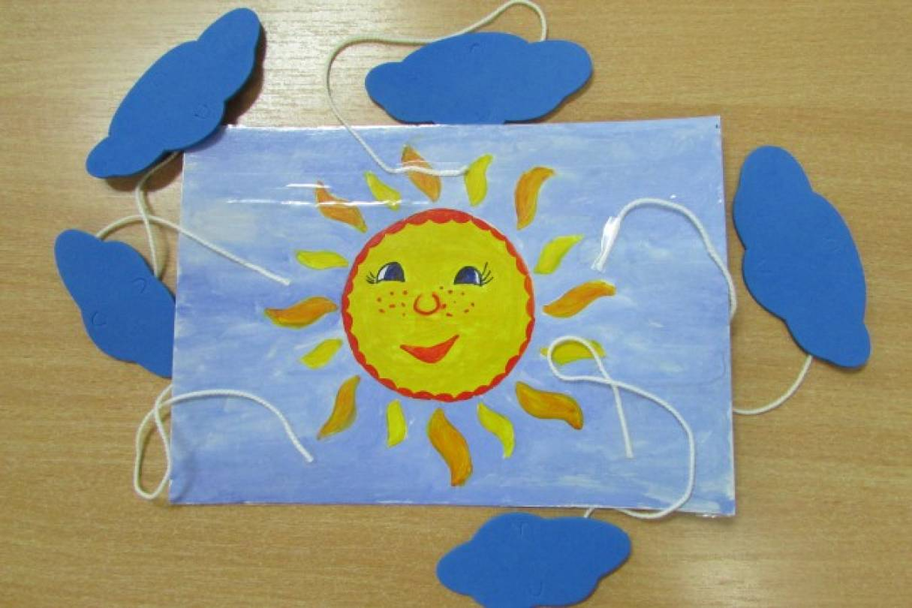

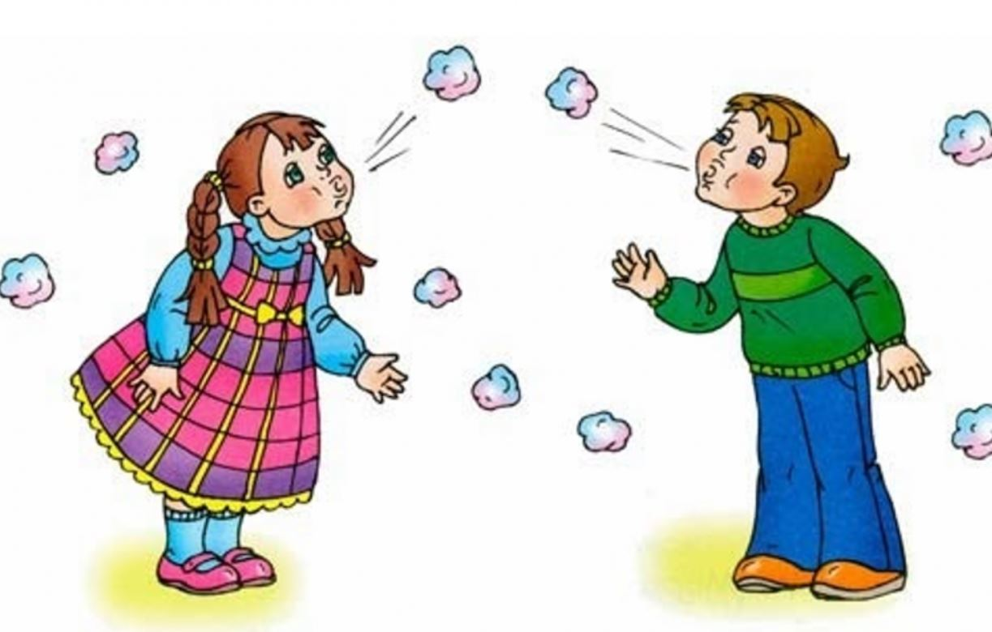

Воспитатель: Бахмина М.И

Правильное дыхание — правильная речь

Если Вы хотите помочь своему ребенку овладеть правильным звукопроизношением, овладеть голосом, прежде всего необходимо научить его правильно дышать: и та и другая функции выполняются одними и теми же органами. Без правильного дыхания, для которого характеры короткий, глубокий вдох и плавный, длительный, экономный выдох, невозможна хорошо звучащая речь.
Для многих детей, имеющих нарушения звукопроизношения, нарушения слоговой структуры слова, заикания в большинстве случаев представляет трудность. С такими детьми проводится целенаправленная работа, которая заключается в проведении специальных дыхательных упражнений и упражнений для развития общей, мелкой и артикуляционной моторики.
Как определить, правильное ли дыхание у ребенка?
Наблюдайте или просто задумайтесь и вспомните как дышит ваш ребенок во время разговора. Ведь это ваше чадо, которое вызнаете лучше всех.
На что обратить внимание:
1.Ребенок дышит ртом.
2.У ребенка поверхностное дыхание.
3.Ребенок не может произнести фразу из 3-4 слов на одном выдохе и добирает воздух.
4.У ребенка воздушная струя недостаточной интенсивности.
Указанные симптомы могут говорить о недостаточности дыхательной системы, участвующей в речевом акте, и необходимости ее тренировать.
Что делать? Как помочь?
Правильное дыхание очень важно для речи, так как дыхательная система - это энергетическая база для речевой системы. Дыхание влияет на звукопроизношение, артикуляцию и развитие голоса. Дыхательные упражнения помогают выработать диафрагмальное дыхание, а также продолжительность, силу и правильное распределение выдоха. При развитии диафрагмального речевого дыхания используются различные предметы.

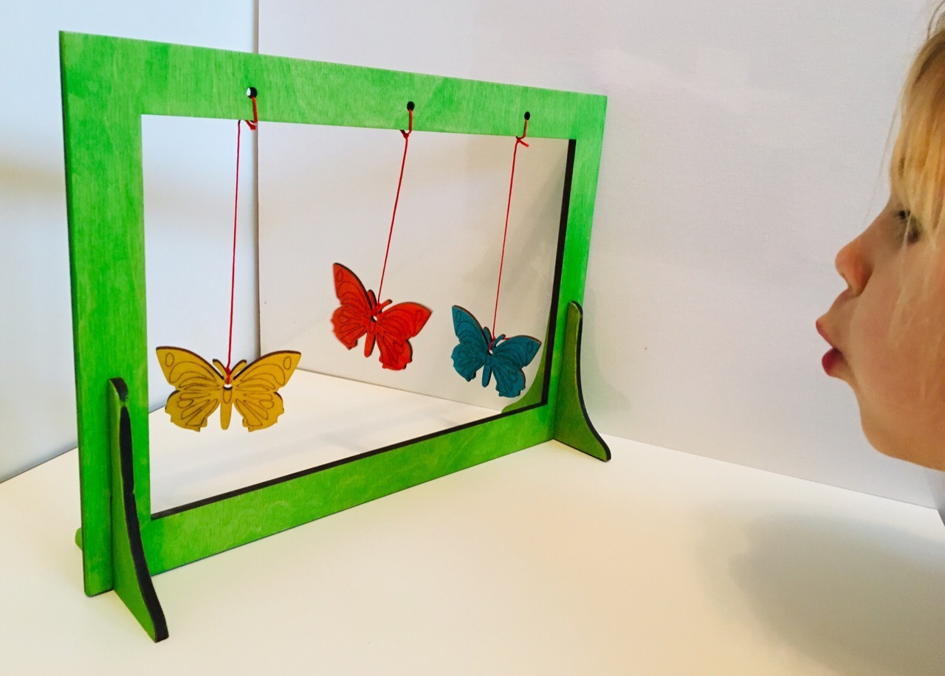

Можно использовать
- Различные предметы
- Артикуляционные упражнения
- Упражнения на дыхание (с использование речевого сопровождения или без)

Если Вы хотите помочь своему ребенку овладеть правильным звукопроизношением, овладеть голосом, необходимо, прежде всего научить его правильно дышать: и та и другая функции выполняются одними и теми же органами. Без правильного дыхания, для которого характеры короткий, глубокий вдох и плавный, длительный, экономный выдох, невозможна хорошо звучащая речь.
Для многих детей, имеющих нарушения звукопроизношения, нарушения слоговой структуры слова, заикания в большинстве случаев представляет трудность. С такими детьми проводится целенаправленная работа, которая заключается в проведении специальных дыхательных упражнений и упражнений для развития общей, мелкой и артикуляционной моторики.
Существует определенная система, которой необходимо придерживаться при выполнении упражнений: при этом следует различать физиологическое (жизненное) дыхание и речевое дыхание, которое значительно отличается друг от друга. Основные различия представлены в таблице:
Фазы: вдох – пауза – выдох.
Происходит непроизвольно, рефлекторно, вне нашего сознания.
Происходит сознательно, произвольно, контролируемо, управляемо.
Назначение: осуществление газового обмена.
Назначение: является основой голосообразования, формирования рече-выдохов, речевой моторики.
Вдох и выдох через нос.
Вдох и выдох через рот.
Время затраченное на вдох и выдох, мерно одинаковое (4;5).
Выдох значительно длиннее выдоха или (1:3). Чем длиннее фраза, тем длиннее выдох.
Смена фаз дыхания однообразно – ритмическая.
В смене фаз дыхания ритмической последовательности нет.
Дыхательные упражнения.
Цель дыхательных упражнений – увеличить объём дыхания, нормализовать его ритм, выработать плавный, длительный, экономный выдох.
Начинать занятия следует с развития физиологического дыхания. Прекрасным средством для этого являются общеразвивающие и логоритмические игры и упражнения, которые можно включать в комплексы утренней гимнастики, в прогулки – в теплое время года.
Наиболее важным при развитии физиологического дыхания являются классические упражнения. Их цель: координация ротового и носового дыхания, выработка нижнереберного типа дыхания при активном участии диафрагмы.
- Вдох и выдох через нос. Вдох – глубокий, выдох – плавный, длительный. Вдох обычный – выдох с имитацией стона. Вдох через одну ноздрю – выдох через другую. Вдох обычный – выдох толчками. Вдох толчками – выдох обычный. Вдох обычный – выдох с усилием в конце.
- Вдох через нос, выдох через рот. Если выдох через рот не получается, зажать нос пальцами. Вдох обычный – выдох с имитацией стона. Вдох через одну ноздрю – выдох обычный. Вдох толчками – выдох обычный. Вдох обычный – выдох толчками. Вдох толчками – выдох толчками. Вдох обычный – выдох с усилием воли.
- Вдох через рот, выдох через нос. Для контроля можно подносить к носу зеркало, ватку, полоску бумаги. Вдох обычный – выдох с имитацией стона. Вдох обычный – выдох через одну ноздрю. Вдох обычный – выдох толчками. Вдох толчками – выдох обычный. Вдох толчками – выдох толчками. Вдох быстрый – выдох медленный.
- Вдох и выдох через рот. Если упражнения не получается, зажать нос пальцами. Вдох обычный – выдох с имитацией стона. Вдох толчками – выдох обычный. Вдох обычный – выдох толчками. Вдох толчками – выдох толчками. Вдох обычный – выдох с усилием в конце.
Примечание: при речи и пении мы пользуемся комбинированным носоротовым дыханием, поэтому одновременно тренируем и то и другое.
- Комбинированный вдох. Задержка дыхания, выдох через нос. Задержка дыхания, выдох через рот.
Примечание: при систематическом повторении этих упражнений ребенок начинает ощущать разницу в направлениях воздушной струи и учится правильно её регулировать.
После этого начинается работа по развитию речевого дыхания, которая проводится в следующей последовательности: без участия речи, на материале гласных звуков, согласных звуков, слогов, слов, предложений и фраз.
Игры и упражнения на развитие речевого дыхания без участия речи.
Цель: развитие длительного, плавного выдоха. активизация мышц губ.
- «Цветочек». Сделать вдох и задержать дыхание, понюхать цветок (вдохнуть аромат).
- «Загони мяч в ворота» (ватку).
- «Сдуй пушинку (ватку) с ладони, с носа.
- Подуй на карандаш, чтобы он покатился по столу.
- «Остуди горячий чай».
- Подуй на вертушку.
- Подуй на султанчик.
- «Бабочка полетела» (бабочка из бумаги на ниточке).
- Надуй шарик.
- Поиграй на дудочке, на губной гармошке.
- «Узнай по запаху» (кусочки фруктов).
Примечание: при выполнении упражнений следить, чтобы при вдохе надувался живот, а плечи не поднимались, а при выдохе – не надувались щеки.
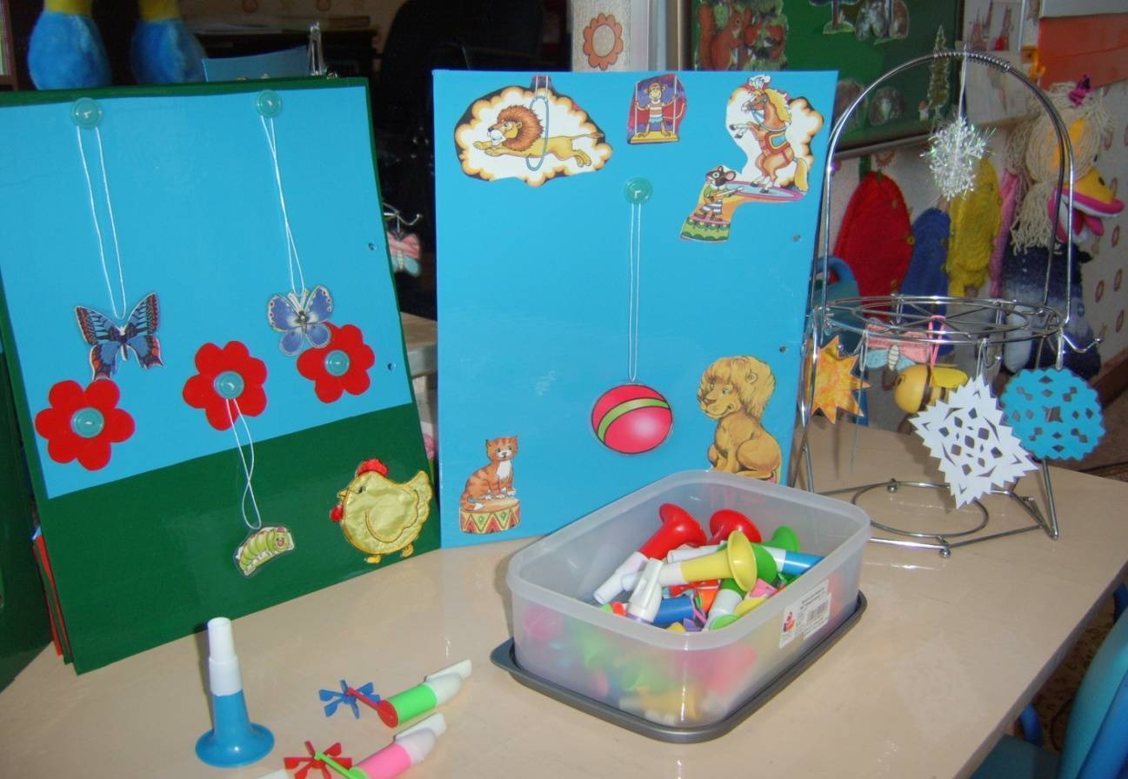
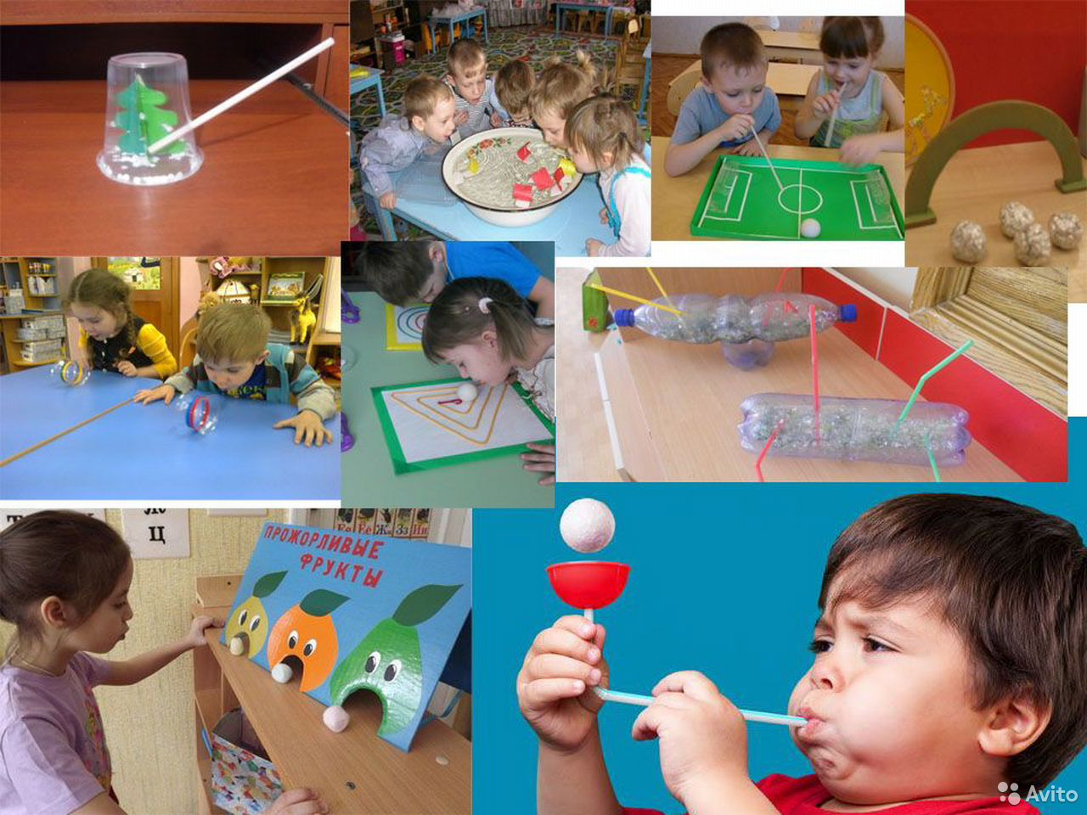

Дыхательно-голосовые игры и упражнения на материале
гласных звуков.
Цель: выработка удлиненного выдоха через рот с одновременным произношением гласных звуков.
Выполнение:
Вдох через рот – быстрый, пауза. Выдох медленный с одновременным
произношением гласных сначала шепотом, затем громко:
- произношение гласного звука на выдохе: а, о, у, ы, э (шепотом, голосом);
- произношение двух гласных на одном выдохе: а-э, о-у, и-ы, э-и (шепотом, голосом);
- произношение трех гласных на одном выдохе: а-э-о, о-у-и, о-у-а, о-э-ы, а-у-о(шепотом, голосом).
Дыхательно-голосовые игры и упражнения на материале гласных
звуков.
Цель: отработка удлиненного выдоха через рот с одновременным произношением согласных звуков.
Выполнение:
Произношение согласных идет на одном выдохе, сначала с беззвучной артикуляцией, затем громко. Взрослый должен следить за тем. Чтобы ребенок правильно имитировал нужный звук, и поощрять длину выдоха (отмечать длину выдоха счетом).
- произношение глухих согласных на одном выдохе: ф, с. ш, х;
- произношение двух согласных на одном выдохе: ф-с, с-ш, ш-с, х-ф;
- произношение трех согласных на одном выдохе: ф-с-ш, х-ф-с;

Дыхательно-голосовые игры и упражнения на материале слогов.
Цель: тренировка удлиненного выдоха через рот с одновременным проговариванием слогов.
Выполнение:
Проговаривание слогов сначала на шепоте. Затем громко на одном выдохе. Упражнения можно сопровождать движением рук. Используйте прием наращивания слогов, т.е. сначала дается один слог, потом два, затем три и т.д.
- повторение слогов с одинаковыми согласными и одинаковыми гласными: па, па-па, па-па-па, па-па-па-па, пап, пап-пап, пап-пап-пап, пап-пап-пап-пап, апа, апа-апа, апа-апа-апа, апа-апа-апа-апа;
- повторение слогов с одинаковыми гласными и разными согласными: та-па, ти-пи, то-по, та-па-ва, ти-пи-ви, то-по-во, та-па-ва-ка, ти-пи-ви-ки, то-по-во-ко;
- повторение слогов с разными гласными и одинаковыми согласными: па-пу, па-па-пу, па-па-па-пу-пу-пу, па-по, па-по-пу, па-по-пу-пы, па-по, па-по-па-пу, па-по-па-пу-па-пи, па-по-пу, па-по-пи, па-по-па, па-по-пы, па-по-па-по, пу-пи-пи-пи, па-пу-пу-пу, пэ-пе-пе-пе.
Дыхательно-голосовые упражнения на материале слов.
Цель: тренировка удлиненного выдоха через рот с одновременным проговариванием слов с изменением силы и высоты голоса.
Выполнение: произнесение слов идет на одном выдохе. Удлиненный выдох наращивается постепенно. Произнесение слов можно сопровождать движениями, т.е. движение руки в такт проговаривания:
- проговаривание ряда слов на одном выдохе: папа, папа, пока (движение рук: кулачок, кулачок, ладошка);
папа, пока, кипа (движение рук: кулачок, ребро, ладонь);
- перечисление дней недели (каждую строчку проговаривать на одном выдохе):понедельник, вторник; понедельник, вторник, среда; и т.д.(движение рук: вращение кистей по часовой стрелке).
- перечисление названий месяцев: январь, февраль; январь, февраль, март и т.д.(движение рук: листик-кустик).

Терпения и труд принесут удачу!
Иточники:
- https://infourok.ru/konsultaciya-logopeda-dlya-roditeley-pravilnoe-dihanie-pravilnaya-rech-985749.html
- https://infourok.ru/logopedicheskaya-konsultaciya-dlya-roditeley-rechevoe-dihanie-1126430.html
- http://logoped18.ru/logopedist/konsultatsiya-logopeda-dlya-roditeley-razvitiye-rechevogo-dykhaniya.php

